Zawód: Blacharz samochodowy
Przedmiot: Techniki wytwarzania
Zajęcia 14.11.2020r. Turnus 2

Temat: Obróbka skrawaniem maszynowa.

Toczenie

Toczenie jest najbardziej popularną metodą obróbki skrawaniem. Cechą charakterystyczną tego rodzaju obróbki jest ruch główny obrotowy, decydujący o prędkości skrawania, wykonywany przez przedmiot obrabiany. Ruch posuwowy wykonuje nóż tokarski. Obróbkę powierzchni zewnętrznych nazywamy toczeniem, natomiast obróbkę powierzchni wewnętrznych wytaczaniem.

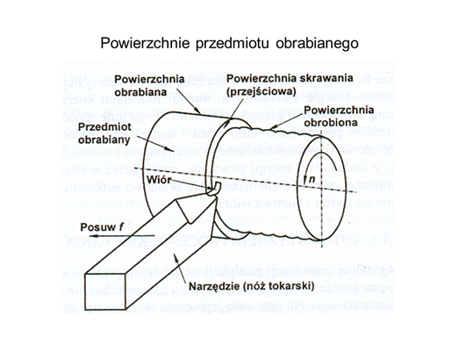
Toczenie można podzielić na cztery najważniejsze rodzaje w zależności od kierunku ruchu posuwowego noża w stosunku do osi obrotu przedmiotu:
Toczenie wzdłużne- gdzie kierunek posuwu noża jest równoległy do osi obrotu przedmiotu. Najczęściej wykonuje się je w dwóch przejściach noża, przy czym pierwsze jest określane jako toczenie zgrubne, a drugie – toczenie dokładne.
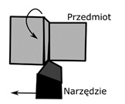
Toczenie poprzeczne w którym kierunek posuwu noża jest prostopadły do osi obrotu przedmiotu. Najczęściej wykorzystywane jest w obróbce powierzchni czołowych.
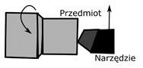

Toczenie kopiowe to toczenie według wzornika sterującego ruchem posuwowym noża po dowolnej
linii:
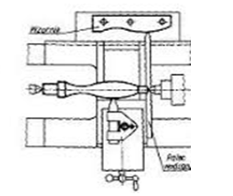

Toczenie kształtowe, polega na toczeniu krótkich brył obrotowych niecylindrycznych z użyciem noża o ostrzach w kształcie obrabianego przedmiotu.
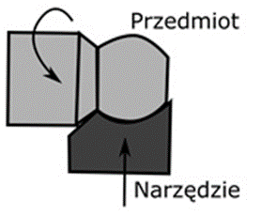
Toczenie gwintów wykonuje się wykorzystując ścisłą synchronizację śruby pociągowej tokarki
i obrotów wrzeciona. Można wykonywać gwinty zewnętrzne i wewnętrzne

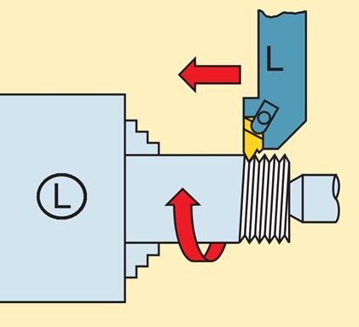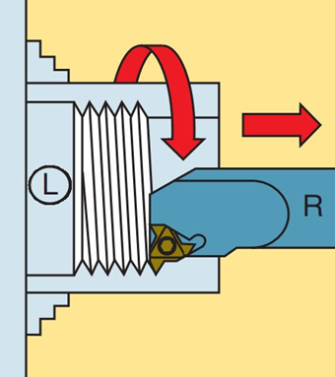

Norze tokarskie.

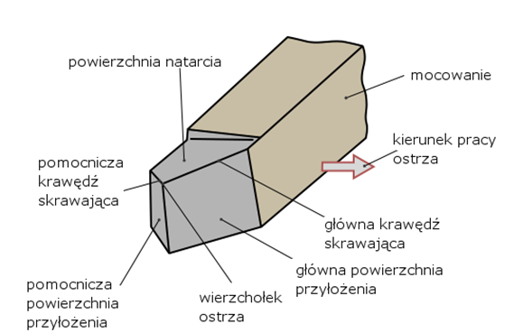
Budowa noża tokarskiego

Ze względu na przeznaczenie noże tokarskie dzieli się na :
- ogólnego przeznaczenia – są to noże najbardziej rozpowszechnione
w produkcji, stosowane do: wzdłużnego toczenia zewnętrznego, toczenia
wewnętrznego, przecinania, planowania,
- specjalnego przeznaczenia – należą do nich np.: noże do toczenia gwintów
i ślimaków,
- specjalne – przeznaczone do obróbki ściśle określonych pod względem
kształtu powierzchni przedmiotu obrabianego, stosowane wyłącznie
w produkcji wielkoseryjnej i masowej.

Ze względu na konstrukcję noży wyróżniamy:
- jednolite, łączone w sposób trwały – z przylutowanymi płytkami
z węglika spiekanego,
- składane – z mechanicznie zamocowanymi płytkami skrawającymi
z węglików spiekanych, najbardziej rozpowszechnione.

Ze względu na położenie głównej krawędzi skrawającej lub linię środkową
noża, wyróżniamy:
- prawe, lewe i obustronne,
- wygięte w prawo i wygięte w lewo,
- odgięte do tyłu i odgięte do przodu,
- odsadzone w prawo, odsadzone w lewo i odsadzone obustronnie.

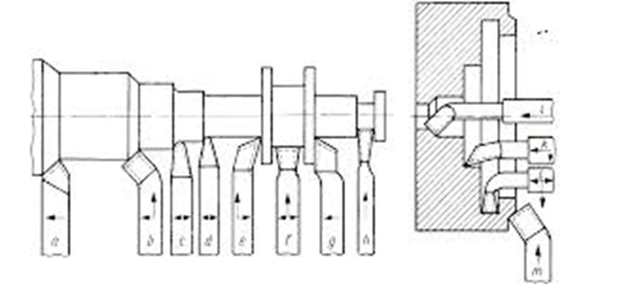

Tokarki
Tokarki są to obrabiarki służące do obróbki powierzchni przedmiotów obrotowych zewnętrznych poprzez toczenie i wewnętrznych poprzez wytaczanie. Najczęściej są to wałki, stożki, kule oraz gwinty zewnętrzne i wewnętrzne. Podstawowymi ruchami są ruch główny obrotowy przedmiotu obrabianego oraz prostoliniowy ruch posuwowy narzędzia.
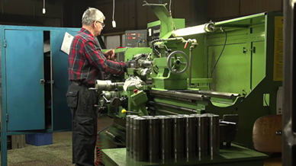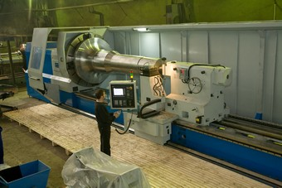
Tokarka mała. Tokarka duża.
W zależności od różnic w budowie i przeznaczeniu tokarki dzielimy na:
- uniwersalne stosowane do obróbki materiałów stalowych, żeliwnych oraz metalowych. Mają niezwykle szerokie zastosowanie, ponieważ używane są przy obróbce precyzyjnej oraz zgrubnej. Pozwalają na nacinanie gwintów modułowych, metrycznych oraz calowych.

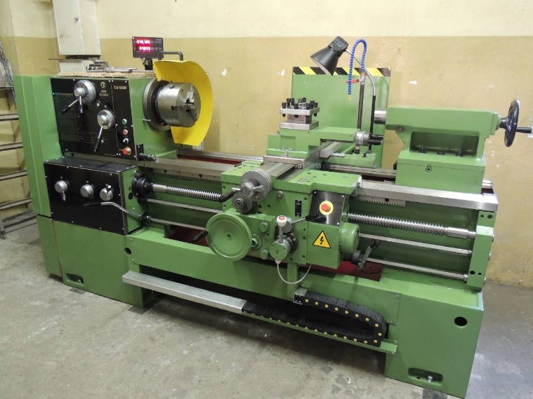
Tokarka uniwersalna

- tokarki karuzelowe mają wrzeciono o pionowej osi obrotu, na którym osadzona jest na stałe pozioma tarcza zwana stołem. W stosunku do tokarek tarczowych wyróżniają się łatwiejszym ustalaniem i mocowaniem przedmiotu obrabianego, większą wydajnością oraz wyższą dokładnością obróbki, dzięki dobremu podparciu tarczy i sztywnej konstrukcji obrabiarki. Maksymalna średnica toczenia D = 630 ÷ 7000 mm (czasami 12 ÷ 24 m – przy masie przedmiotu 80 ÷ 220 ton).
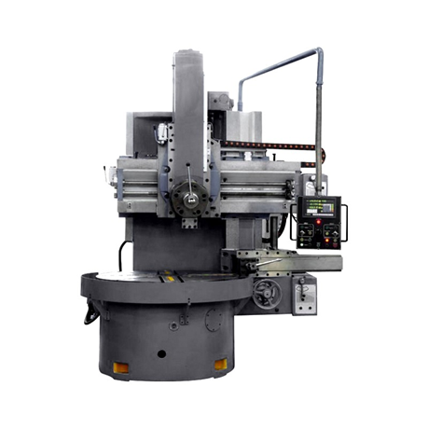
Tokarka karuzelowa.
- tokarki rewolwerowe, które stosuje się do obróbki zgrubnej, a także do wykańczania elementów, które posiadają niestandardowe kształty. Obrotowa głowica może posiadać nawet kilkanaście narzędzi, rozlokowanych w kolejności użycia, co zwiększa wydajność i prędkość pracy urządzenia.
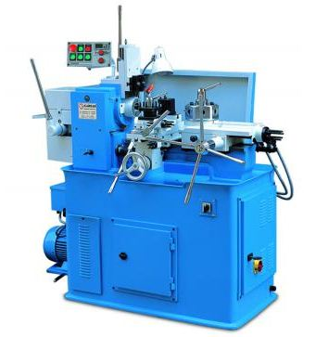
Tokarka rewolwerowa.

- tokarko-kopiarki używane są do kopiowania przedmiotów. Wykorzystują ruchy skośne oraz wzdłużne. Dzięki temu, że ostrze noża przesuwa się po urządzeniu kopiującym, kształt może być kopiowany ze wzornika.
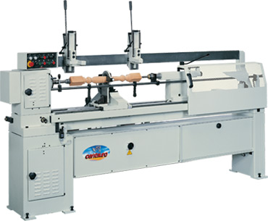
Tokarko-kopiarka.

- tokarki tarczowe używane są do obrabiania elementów charakteryzujących się dużą średnicą, a przy tym również małą wysokością tarcz i kół. Dzielą się one na tokarki poziome (z łożem poprzecznym, z łożem wzdłużnym, płytowe ciężkie) oraz tokarki pionowe (karuzelowe). Warto wspomnieć, że możliwa jest tu obróbka wieloma różnymi nożami, dzięki czemu jest ona dużo precyzyjniejsza.
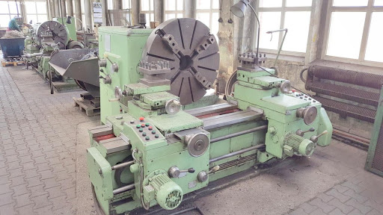
Tokarka tarczowa

Przykłady toczenia

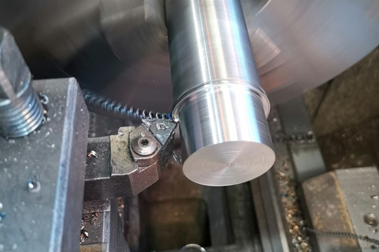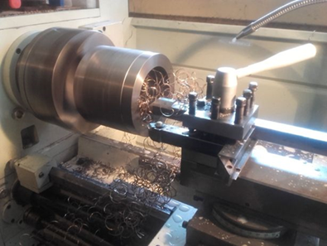
Toczenie wzdłużne metalowego wałka. Wytaczanie metalowej tulei.

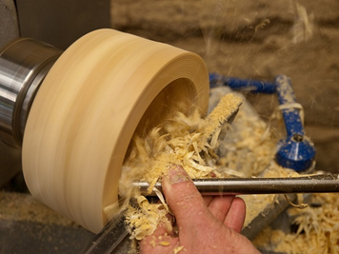
Wytaczanie w drewnianym elemencie przy ręcznym trzymaniu ostrego narzędzia.

Frezowanie
Frezowanie – rodzaj obróbki skrawaniem, w której ruch obrotowy zawsze wykonuje narzędzie, a ruch posuwowy wykonywany jest również przez narzędzie lub przez przedmiot obrabiany. Obrabiarka, na której wykonuje się frezowanie nazywa się frezarką. Wyróżnia się frezowanie:
- czołowe,
- walcowo-czołowe,
- profilowe i toczne,
- rowków i gwintów,
- metody dedykowane.

Biorąc pod uwagę kierunek obrotu narzędzia względem kierunku posuwu obrabianego przedmiotu wyróżniamy frezowanie współbieżne i przeciwbieżne.

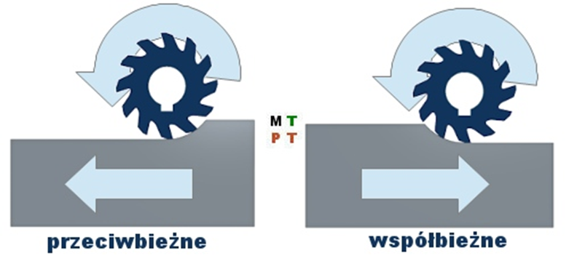

W przypadku frezowanie przeciwbieżnego warstwa skrawana na początku zagłębiania się ostrza narzędzia (frezu). W miarę zagłębiania się ostrza grubość warstwy skrawanej wzrasta do swojego maksimum przy wyjściu frezu z materiału przedmiotu obrabianego.
W przypadku frezowania współbieżnego grubość warstwy skrawanej jest największa przy zagłębianiu się ostrze frezu w przedmiot obrabiany, a najmniejsza gdy ostrze wychodzi z materiału.

Frezy trzpieniowe o różnych kształtach i przeznaczeniu.
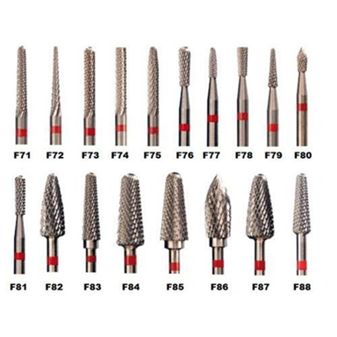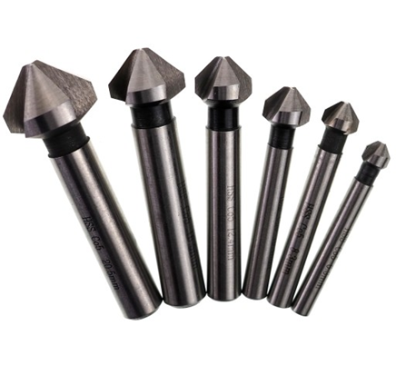
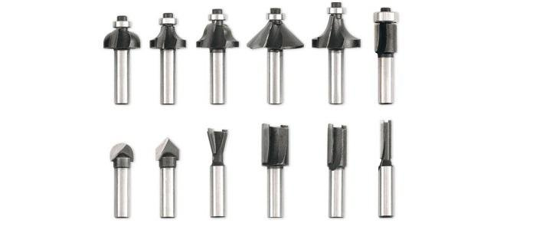
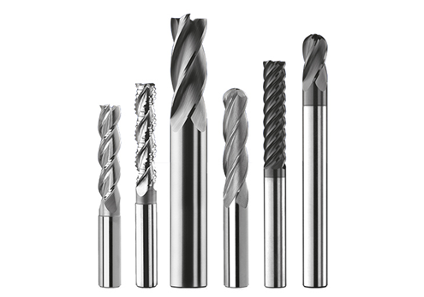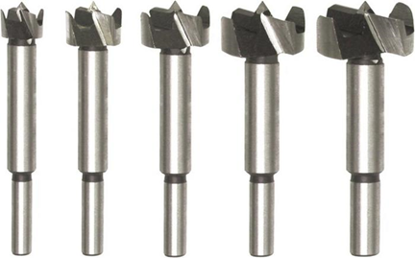

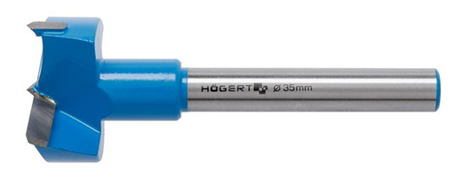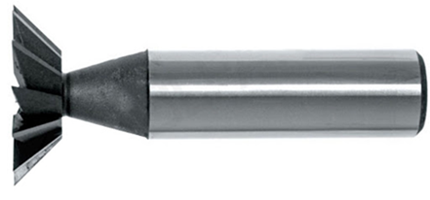
Frezy tarczowe.
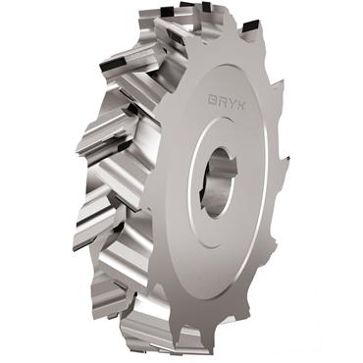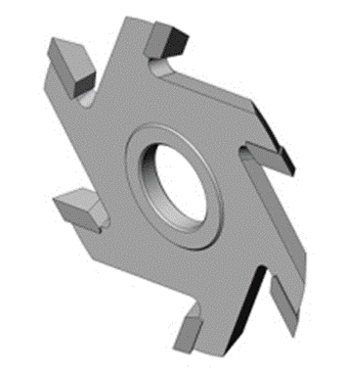
Frez walcowy.
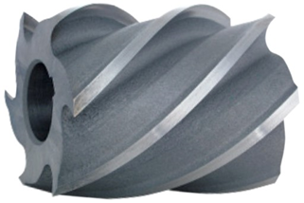
Frezy czołowe.
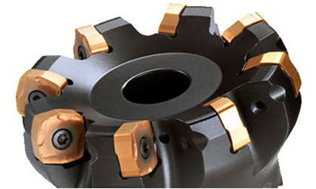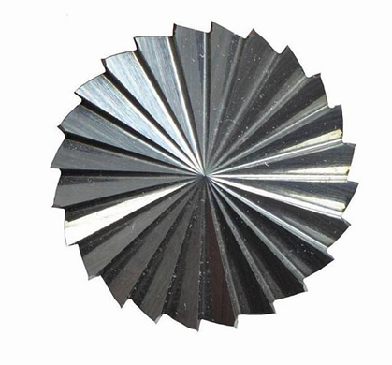
Frezy tarczowe modułowe.
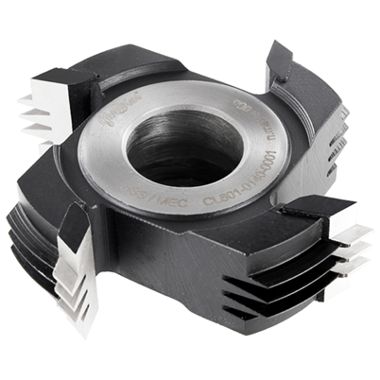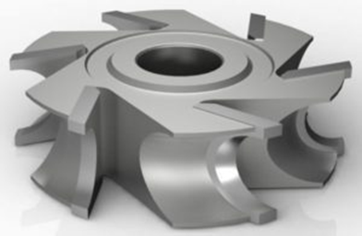

Frezarki
Frezarka – obrabiarka przeznaczona do obróbki skrawaniem powierzchni płaskich i kształtowych takich jak rowki, gwinty, koła zębate. Narzędziem obróbczym stosowanym w frezarce jest frez. Głównym ruchem powodującym skrawanie freza jest jego ruch obrotowy, oprócz tego frez przesuwa się względem obrabianego materiału.
Frezarki mogą być jednowrzecionowe lub wielowrzecionowe. W zależności od pozycji wrzeciona wyróżniamy:
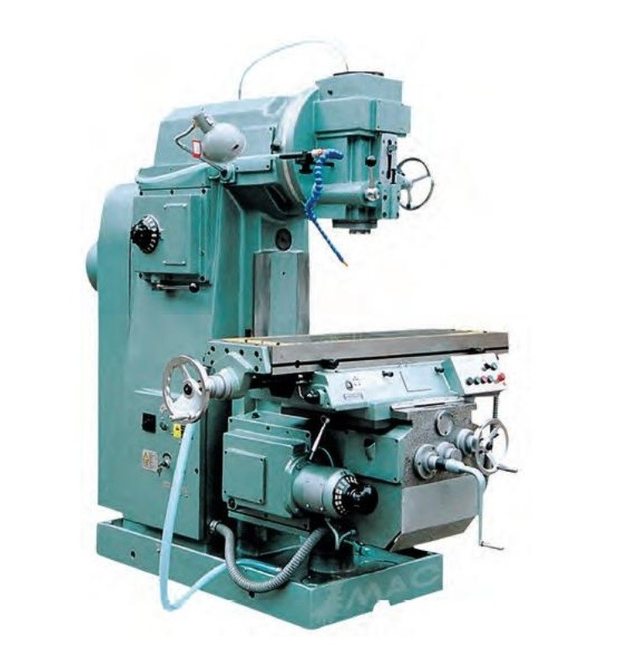
Frezarka pionowa.

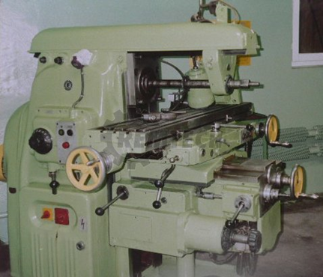
Frezarka pozioma

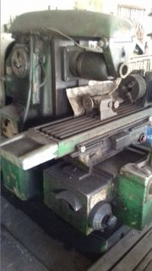
Frezarka uniwersalna

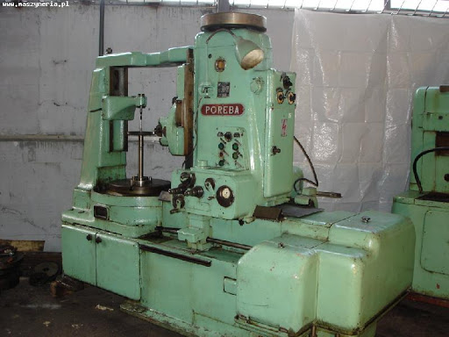
Frezarka obwiedniowa do kół zębatych.

https://www.youtube.com/watch?v=ehzRd6AKAs4 -frezy mocowanie i praca
https://www.youtube.com/watch?v=Z3j-IjPjQ0w -frezowanie z podzielnicą
https://www.youtube.com/watch?v=Ew2HG1xC8pk -frezowanie powierzchni kształtowych
Struganie
Struganie jest rodzajem obróbki skrawaniem, polegającym na usuwaniu naddatku przez obróbkę ruchem prostoliniowym za pomocą jednoostrzowego narzędzia. Ruch narzędzia
i przedmiotu występuje w struganiu na tej samej linii. Z tego powodu struganie jest dopasowane do powierzchni płaskich. Noże strugarskie budową bardzo przypominają klasyczne noże wykorzystywane przy toczeniu. Ruch roboczy w struganiu jest przerywany. Po okresie pracy następuje okres jałowy powrotu narzędzia do pozycji wyjściowej. Szybkość ruchu jałowego jest w strugarkach znacznie większa niż ruchu roboczego. Ma to na celu skrócenie czasu przeznaczonego na powrót noża do pozycji wyjściowej. Jednak istnienie suwu powrotnego przy struganiu i dłutowaniu jest przyczyną stosunkowo małej wydajności tych sposobów obróbki skrawania. Dlatego w produkcji seryjnej i masowej są one zastępowane innymi, bardziej wydajnymi sposobami, a przede wszystkim frezowaniem. Główna zaleta strugania to ponadprzeciętna jakość i możliwość dotarcia do najtrudniejszych miejsc. Ze względu na kierunek ruchu roboczego rozróżnia się trzy rodzaje procesów strugania.:
- wzdłużne, gdzie ruch główny postępowo-zwrotny wykonuje przedmiot obrabiany, a ruch posuwowy, prostopadły do kierunku ruchu głównego – narzędzie.
- poprzeczne, gdzie nóż wykonuje ruch roboczy, a przedmiot przesuwa się skokowo w kierunku poprzecznym do tego ruchu.
- pionowe (dłutowanie), w którym narzędzie wykonuje ruch roboczy w kierunku pionowym, a ruch posuwowy wykonuje przedmiot umieszczony na stole dłutownicy.

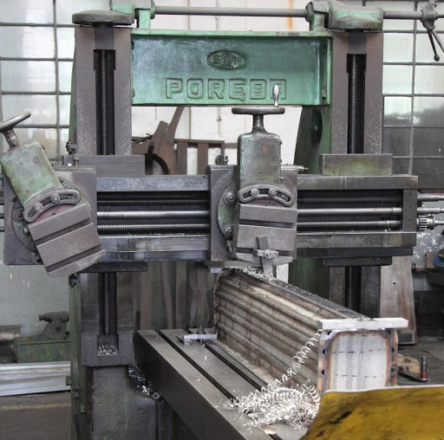
Strugarka wzdłużna.
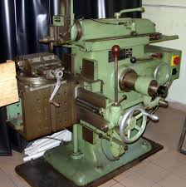
Strugarka poprzeczna

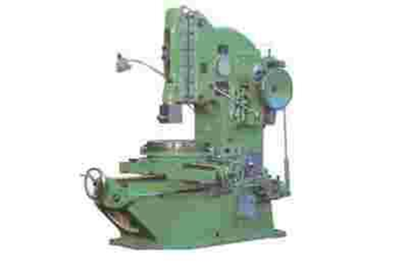
Dłutownica (strugarka pionowa).

Szlifowanie
Szlifowanie jest to sposób obróbki ściernej, w którym narzędzie, zwane
ściernicą, wykonuje ruch główny - obrotowy, a ruchy pomocnicze – posuwowe
wykonuje bądź to przedmiot obrabiany, bądź to narzędzie, albo też równocześnie
narzędzie i przedmiot obrabiany. Szlifowanie różni się od innych rodzajów obróbki
skrawaniem tym, że:

- narzędziem skrawającym jest spojona bryła obrotowa, składająca się ze
ścierniwa, spoiwa i wolnych przestrzeni zwanych porami,
- ziarna ścierne z których składa się ścierniwo, nie mają ściśle określonej
geometrii ostrzy i liczby ostrzy,
- szlifowanie jest sposobem obróbki wieloostrzowej, w której powstają
liczne, cienkie, drobne, o małej objętości mikrowióry, często nadtopione,
- szlifowanie realizowane jest przy dużych prędkościach skrawania,
przeważnie o rząd wielkości wyższych niż przy obróbce skrawaniem (np.
200m/min przy frezowaniu i 2400 m/min przy szlifowaniu),

Rodzaje ściernic
Charakterystyka ściernic, czyli jej oznaczenie, w którym w unormowanej kolejności
podano w sposób umowny jej podstawowe cechy charakterystyczne. Dla ściernic
z twardych materiałów ściernych, takich jak np. zielony węglik krzemu 99C,
czarny węglik krzemu 98C, zwykły elektrokorund 95A, czy też szlachetny
elektrokorund 99A, cechy te obejmują: kształt i zarysścierniwa, numer ziarna,
twardość, strukturę i rodzaj spoiwa. Numer ziarna określa wielkość tego ziarna.
Twardość ściernicy jest wielkością umowną, oznaczaną literowo. Ściernice od D
do G są bardzo miękkie, od H do K miękkie, od L do O średnie, od P do T twarde
i od U do Z bardzo twarde.
Struktura ściernicy jest również wielkością umowną, oznaczaną cyfrowo. Określa
ona procentowy udział objętości ścierniwa w całej objętości ściernicy. Struktury od
1 do 4 zwane są zwartymi, od 5 do 8 średnimi, od 9 do 12 otwartymi, powyżej 12
wielkoporowymi.

Dobór charakterystyki technicznej ściernicy do operacji szlifowania
uzależniony jest przede wszystkim od składu chemicznego i twardości i
struktury materiału obrabianego, rodzaju obróbki poprzedzającej operację
szlifowania, rodzaju i kinematyki operacji szlifierskiej, wielkości naddatku do
zeszlifowania, oczekiwanej jakości warstwy wierzchniej przedmiotu
obrobionego oraz dopuszczalnej prędkości szlifowania.

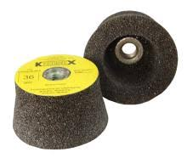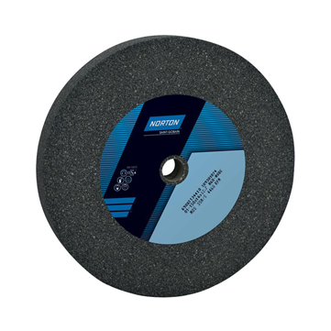

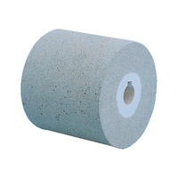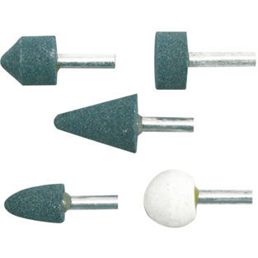

Przykładowe kształty ściernic.

Rodzaje szlifierek stacjonarnych
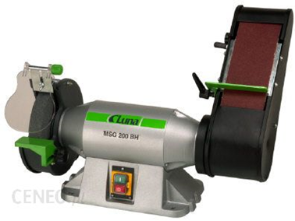
Szlifierka stołowa tarczowo-taśmowa

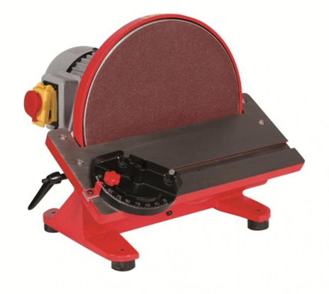
Szlifierka tarczowa z uchylnym stołem.
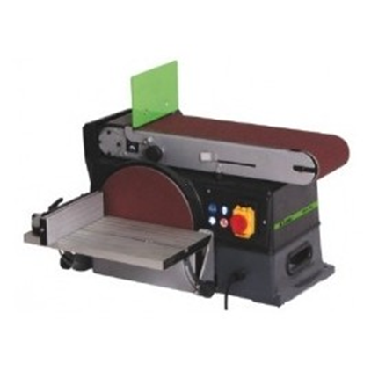
Szlifierka stołowa taśmowa.
Przeciąganie
Przeciąganie to obróbka wiórowa w której cały naddatek obróbkowy usuwany jest najczęściej w czasie jednego przejścia narzędzia narzędzia- przeciągacza. Proces ten jest stosowany w produkcji wielkoseryjnej i masowej. Wyróżniamy przeciąganie:
- wewnętrzne,
- zewnętrzne,
- kształtowe

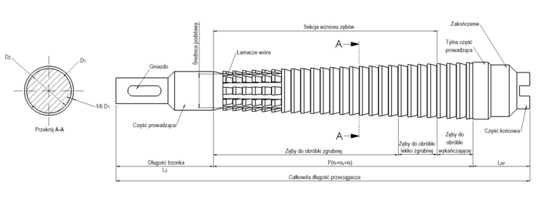
Przeciągacz do wykonywania otworów o przekroju kołowym.

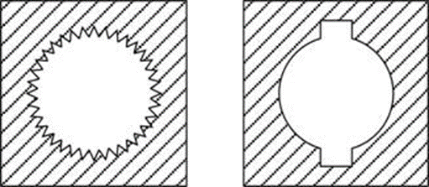
Różne kształty otworów po przejściu przeciągacza.

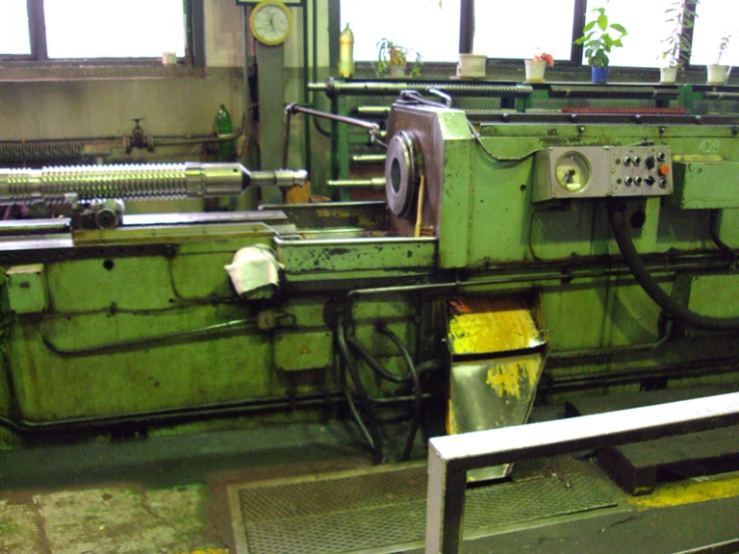
Przeciągarka.
https://www.youtube.com/watch?v=t6w_MMx3VhU
Zadanie:
Proszę z powyższego tekstu wyszukać narzędzie które jest używane w różnych rodzajach obróbki, narysować go lub wstawić zdjęcie, krótko opisać, a z innych źródeł postarać się zaznaczyć charakterystyczne kąty i nazwać je.

Źródła:
https://mechanika-obrobka.pl/wiercenie_struganie/
http://www.konstrukcjeinzynierskie.pl/fragmenty/134-f2015/fstyczen2015/1339-reczne-skrobanie-powierzchni-stykowych-obrabiarek Mariusz Wilkowski
https://www.castorama.pl/ciecie-elementow-metalowych-jakich-narzedzi-uzyc-ins-65430.html
https://metale.pl/wiedza/metale/ciecie-metali
dr inż. Jan Krzos Literatura; pomocnicza Figurski J., Popis S., „Wykonywanie elementów maszyn, urządzeń i narzędzi“, WSiP, Warszawa 2015.
Górecki A., „Technologia ogólna. Podstawy technologii mechanicznych“, WSiP,
Warszawa 2012.
Karolewska W., Przecinak“ w „Narzędzia, elektronarzędzia“, 1 (53) 2007, str.66
Andrzejewski H., Lipski R., „Technologia. Obróbka ręczna”, cz.1, WSiP,
Warszawa 1982.
Figurski J., Popis S., „Wykonywanie elementów maszyn, urządzeń i narzędzi”, WSiP, Warszawa 2015.
Strona internetowawww.bhkarcz.pl
http://www.ktmia.ath.bielsko.pl/zkww/skraw/lab_2.pdf
https://m6.pk.edu.pl/materialy/7_SZLIFOWANIE_SCIERNICOWE.pdf
https://zsmi.pl/wp-content/uploads/2012/10/Wykonywanie-typowych-prac-na-szlifierkach.pdf
http://grafit.mchtr.pw.edu.pl/~askalski/PTW-lab/PTW4.pdf
TomaszJagiełło https://portalnarzedzi.pl/artykul/pilniki-i-pilowanie/
https://procestechnologiczny.com.pl/frezowanie-podstawy-podzial-definicje/
Poradnik obróbki skrawaniem, AB SANDVIK Coromant 2010
Erbel J., Encyklopedia technik wytwarzania stosowanych w przemyśle maszynowym. Tom II. Obróbka skrawaniem, montaż, OWPW 1993
Wilkowski J., Zbiór zadań projektowych z podstaw konstrukcji maszyn. Tom II. Podstawy projektowania, OWPW 1990
Poradnik Inżyniera. Obróbka skrawaniem, tom .I, WNT 1991
Brodowicz W., Skrawanie i narzędzia, WSiP 1995
Materiały informacyjne GF Machining Solutions
Materiały informacyjne S.T.M. Systemy i Technologie Mechaniczne Sp. z o.o.
https://www.ceratizit.com/uploads/tx_extproduct//files/GD_KT_PRO-723-0318_SPL_ABS_V1.pdf
http://przemot.com.pl/oferta-firmy/ciecie-cnc-definicja-i-metody-ciecia-cnc/
https://www.google.com/search -grafika
https://www.youtube.com/watch?v=R5wdYBgj9t4
https://www.youtube.com/watch?v=xDfhHXCHNJ4
https://www.klingspor.pl/szlifierstwo/szlifowanie-reczne
https://www.narzedziak.pl/category/narzedzia-reczne-narzedzia-stolarskie-szlifowanie-reczne
http://www.czek.eu/zajecia%20praktyczne/dzial%20II.htm
https://mechanika-obrobka.pl/toczenie/
https://branzametalowa.pl/procesy-obrobki-metalu/struganie-dlutowanie-podstawowe-informacje/
https://www.youtube.com/watch?v=Q5z-j22qEJ4
https://www.youtube.com/watch?v=dHbKHlKJuTc
https://www.youtube.com/watch?v=k5p4CJb46ac
http://bumafreedom.pl/charakterystyka-odmiany-i-rodzaje-strugania/
https://www.youtube.com/watch?v=yewLTY-vCw8
https://www.youtube.com/watch?v=olkiMCPLdQI
https://www.ebmia.pl/wiedza/porady/obrobka-porady/rodzaje-tokarek/
https://m6.pk.edu.pl/materialy/7_SZLIFOWANIE_SCIERNICOWE.pdf
http://www.ktmia.ath.bielsko.pl/zkww/osir/tokarki.pdf
https://galwmet.pl/wpis-blog/glowne-rodzaje-toczenia-obrobka-skrawaniem-toczenie/

